何妨呐

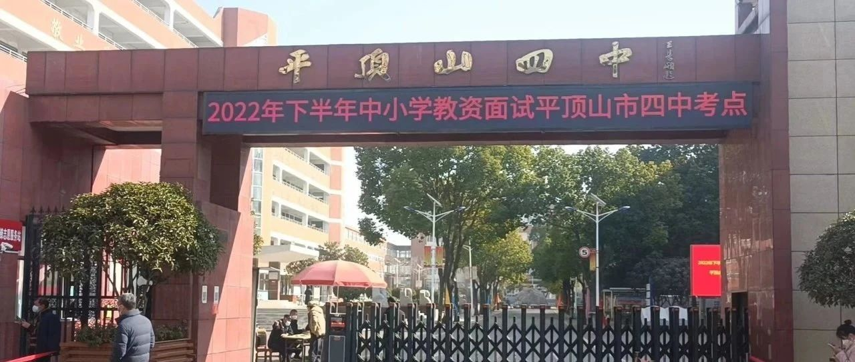

# 教师，教师！

原创  何妨呐  [这是一个令人疑惑的星球](javascript:void(0);)

离教资面试入场还有一个多小时，门前就已经有很多考生在等候了，在这个间暇，我无心再看那些所谓的面试技巧和万能模板。我想起来了让我印象深刻的几位老师。

初一时的语文老师我很不喜欢，她是一个刚毕业的微胖的女的，后来她经过不懈努力，终于把微字去了。她脾气很暴躁，无缘无故就怒不可遏。当然这样还好，我最受不了的是，她让我们写日记，写完了还得给她看，且日记的字数一定要是520或者521个字，不能多也不能少。我当时就想，这可能是她对其男友示爱的一种方式，因为我记得她特地把日记的要求写在黑板上，然后拿出手机拍了照，应该是发给了她男友，那一节课她都很高兴。

我那时候十二岁，很讨厌她。我记得那老师最喜欢的一个词是“忘我”，她一方面说我们要忘我地朗读，忘我地帮助别人，忘我地照顾同学，一方面她又“忘我”地抱怨工资太低，任务太重，假期太短。甚至“忘我”地把她男友和工作上带来的压力和痛苦强加到我们身上，从她“忘我”的表露中，我看到了一些自私、虚伪的东西。她是名校毕业，也有编制，是正式教师，后来还得了名师称号。我不明白这样的人是怎么成为老师的。

初二的语文老师对我很器重，她从我写的第一篇作文就认定我以后会是一个好的作家，每次都要在课堂上念我的作文，这让一直在班级是透明人物的我很感激她，有了自信。我那时候成绩不好，坐在后排，她并没有因为这个而否定了我们这些差生，她说我们不是差生，我们是后进生，说我们正在长身体的阶段，智力成长也有先后，不能因为一时的失利就懈怠。她告诉我们，后来居上要比先天居前更有意义。我很感念她。

回过神来，已经要排队入场，前面的一位男生问我为什么要考教师资格证，我说大概是能旅游五折吧。他说是的，父母开心证嘛。其实很多人都问过这样的问题，为什么要考教资，你可以回答说是父母开心证，也可以说是旅游五折，可以说是多一条保底退路，可以说种种避轻就重的答案。但你一定不能说你是热爱教育事业，不能说你的理想就是当一名教师，因为在这样的小城市里，教师和三千出头且不时拖欠的工资绑定着，是求稳求安定的象征，是一种退路而非唯一选择。除了面试的考官，似乎没有人会相信你热爱教育事业这样的话。

就像你说你想当一名医生，别人问你为什么，你说稳定，工资高，地位高，但你不能说你想秉持救死扶伤的职责。你想考某个专业，可以说以后就业多么好，发展多么广，而不能说你是单纯为了喜欢，因为喜欢而愿意学习。因为在这个年代，理想和热忱似乎是会被认定为是假话的，是嘲弄，是虚伪，是不切实际。

考官问我为什么想当教师，我说，我热爱教育事业，我从小的理想就是当一名教师。我编了一个我遇到的一个无私奉献的老师如何因材施教严慈相济的故事来打动考官，我信誓旦旦地对考官描述我是如何严于律己慎言笃行的。是的，我背下来了那些面试技巧和模板。

纵即是我反思再多，但我见了考官后依然要说那些套话和赞歌，我不能说自己内心的真实想法。我觉得我很虚伪。教资教辅上写当教师要因材施教为人师表终身学习，出了教资考场后我就想，我真的能做到严于律己以身作则吗？我不知道。我甚至有些庆幸，当教师只用考个证和编制，而不是看我是否真的具有上述的品德。

我认为教师这个职业是神圣的，且教师的责任中，育人要排在教书之前。如今我回顾起教过我的那些老师，她们的教书内容教课风格我已记不清，但她们的人格和对我的影响我仍历历在目，或好或坏或平庸或出彩，是真的能影响很多价值观未完全建立的孩子们的一生的。

我想，如果作为一个教师，他最重要的品质就是能自省和思考，普通人或许不用做到孔夫子说的三省吾身，但教师应该做到。只有对自己身份、头脑、学识、精神和能力有清醒的认知，才能更谨慎的在学生面前育人和教书。我们都能做到在面试考官面前卖力表演，背一些套话和做出一些好老师应该有的仪表姿态，营造出学识渊博品德高尚的好老师样子。但我更希望这不是表演，或者说，不用表演。

我不知道教资面试合格与否，我已为我的虚伪感到羞愧。

预览时标签不可点

微信扫一扫  
关注该公众号

[知道了](javascript:;)

微信扫一扫  
使用小程序

[取消](javascript:void(0);) [允许](javascript:void(0);)

[取消](javascript:void(0);) [允许](javascript:void(0);)

×

分析

：  ，  ，  ，  ，  ，  ，  ，  ，  ，  ，  ，  ，  。   视频  小程序  赞  ，轻点两下取消赞  在看  ，轻点两下取消在看  分享  留言  收藏